歩道橋命名権（ネーミングライツ）のパートナー企業について

名称（愛称） | 新井病院・クリニック前佐堂歩道橋
パートナー企業 | 医療法人永光会新井病院  （https://eikoukai.or.jp/）
場所 | 八尾市佐堂町
道路名 | 府道大阪中央環状線
契約期間 | 令和４年１２月１日から５年間
現況写真① | 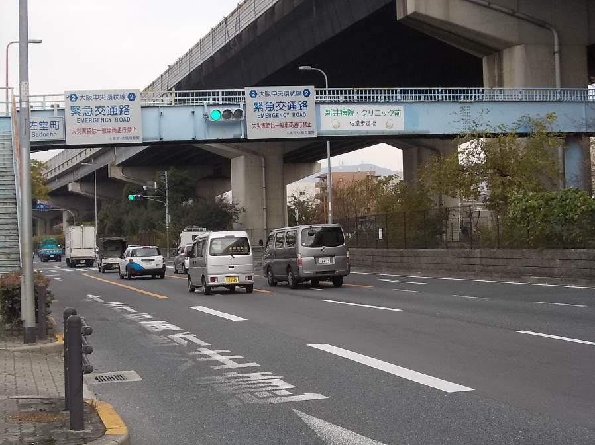
現況写真② | 